《近代民族工业的兴起》导学案
班级： 姓名：

一、学习目标（明确目标，有的放矢。）
1、掌握鸦片战争后经济结构变动的原因及表现，提高概括归纳历史问题的能力。
2、探究中国民族资本主义产生、初步发展的原因、特点，学会辩证分析问题的方法。
3、了解近代企业家的事迹，感受他们的爱国主义精神。
二、自主学习问题（一定要认真看书并做好思考哦！）
请大家认真阅读课本并结合后面所给材料，独立完成下列问题。
1、鸦片战争后中国社会经济结构变动的原因、标志、表现、影响是什么？

2、中国民族资本主义工业兴起的条件是什么？列举兴起时间、主要地点、代表企业及产生的途径。

3、甲午中日战争后中国民族资本主义经济初步发展的原因是什么？有何表现？

4、中国民族资本主义工业的发展有何特点？产生了哪些影响？

三、我的疑惑（学习课文的过程中，你还有哪些疑惑和问题，请分享给大家。）

四、基础过关（学完了课文，我们来检测一下吧）
1、中国自然经济开始解体的标志是
A．手工棉纺织业的衰败 B.英国对华商品输出
C.西方列强控制中国海关 D.资本主义萌芽开始出现
2、中国近代民族工业产生的途径是
①地主、官僚、买办、商人、华侨投资近代工矿企业
②部分手工工场采用机器生产，转变为近代工矿企业
③外商在通商口岸投资建立工厂
Ａ．①②③ Ｂ．①③ Ｃ．②③ Ｄ．①②
3、19世纪90年代，天津武举李福明开办一家机器面粉厂，官府见生意兴隆，就存心勒索。李福明去官府讲理，结果被扣上“私设磨坊”、“哄闹官署”等罪名，革去武举功名，“交刑部治罪”。面粉厂被迫关闭。这一材料说明民族工业
A. 发展迅速 B. 受到本国封建势力的压制
C. 内部管理不善 D. 受到外国资本主义的压制
4、设想你是一位19世纪70年代投资企业的人，从投资小、见效快的角度考虑，最好投资创办的企业是
A．机器制造 B．面粉、纺织等 C．农业 D．军事工业
五、真题演练（让我们一起体验一下高考吧，你会发现她很简单！）
5、(2016•新课标全国卷Ⅰ,28)19世纪中期以后,中国市场上的洋货日益增多,火柴、洋布等用品“虽穷乡僻壤,求之于市,必有所供”。这种情况表明( )
A.中国关税主权开始丧失 B.商品经济基本取代自然经济
C.民众生活与世界市场联系日趋密切 D.中国市场由被动开放转为主动开放
6、(2017•新课标Ⅱ卷文综历史,28)1879年以前,福州船政局所造之船均“派拨各省,并不索取原价分文”;此后造船所用材料费由用船一方拨付,采取“协造”方式生产。这种变化反应了 ( )
A.军用工业由官办转为商办 B.“协造”意在缓解经费压力
C.军用产品市场化趋势明显 D.近代轮船制造业走出困境
7、(2015•新课标全国Ⅱ卷文综,28)奕䜣力倡洋务,又因在兄弟中排行第六,被称为“鬼子六”;洋务派官员丁日昌被称为“丁鬼奴”;郭嵩焘在一片冷嘲热讽中出任第一任驻英公使。这反映了 ( )
A.洋务运动与传统的观念发生冲突 B.崇洋媚外行为遭到社会鄙视
C.洋务派改器物不改制度受到批判 D.西方列强侵略激起国人抵制
六、课堂总结
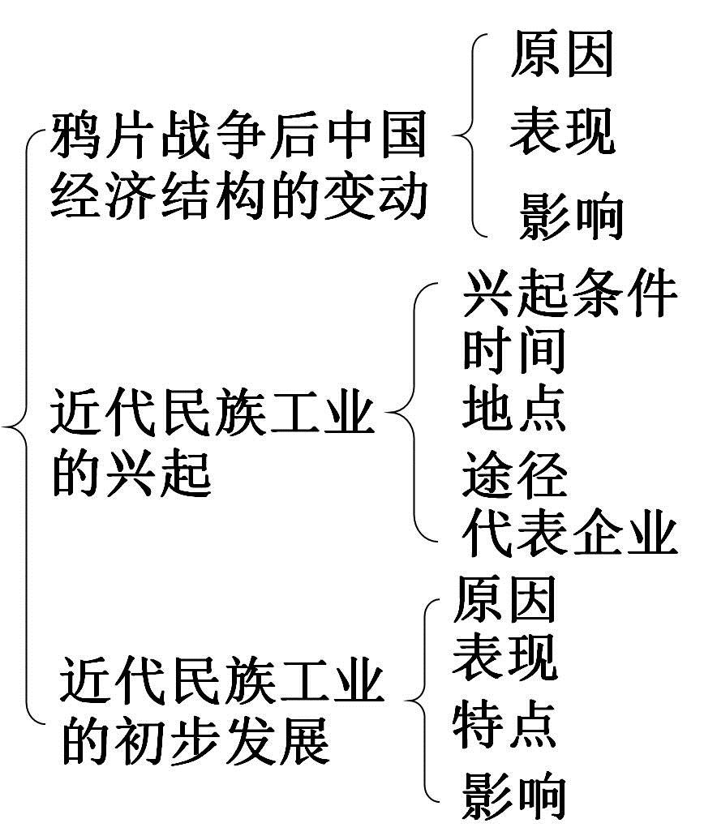

近代民族工业的兴起

七、补充材料（这些材料可以帮助我们解决自主学习中的问题，一定要好好利用哦！）
第一子目：鸦片战争后经济结构的变动补充材料：
1、阅读材料分析鸦片战争给人们的生活带来了什么变化？
我叫张三，生于1820年，在1840前，我一直过着幸福而又清贫的生活，白天我跟着父亲一起去田里干活，母亲就在家里纺纱织布。可是这种生活到1840战争发生之后就发生了变化。母亲她不织布了，她说自己织的布既费时间又不好看，还不如去买洋布划算，洋布又便宜又好看。父亲也同意了母亲的说法，他在田里改种了棉花，花生等经济作物，他说这些作物可以拿去卖给同村的李二，李二是专门负责帮助洋人收购农作物的，等卖了钱以后，可以去洋行买几匹洋布，给我们做几件洋布衣服。
2、阅读下列材料，总结其分别反映出中国经济出现了哪些变化？
材料一 洋布、洋纱、洋花边、洋袜、洋巾入中国，而女红失业；煤油、洋烛、洋电灯入中国，而东南数省之桕树皆弃为不材；洋铁、洋针、洋钉入中国，而业冶者多无事投闲。此其大者。尚有小者，不胜枚举。……华民生计，皆为所夺矣。
----郑观应《盛世危言》
材料二 武夷北苑，夙著茶名……及自各国通商之初，番舶云集，商民偶沾其利，遂至争相慕效，漫山遍野，愈种愈多。
---卞宝地《卞制军政书》
材料三 上海在1845年时有洋行11家，到1865年增加到88家，……长江一线其它地区更是如此。
----夏燮《中西纪事》
材料四 鸦片战争后，……在中国社会体内，因此而长出了从未有过，但又非常畸形的新物。这就是买办阶级……作为一个阶级或阶层，他们是依附外国势力的中国人。
----陈旭麓《近代中国社会的新陈代谢》
第二子目：近代民族工业的兴起
3、阅读材料分析民族工业兴起的条件有哪些？
材料一：“允许日本在中国通商口岸开设工厂”
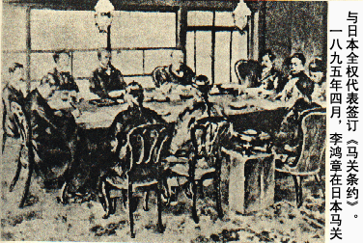

材料二：“······多设织布、纺绸等局，广为制造······”
——1895年清政府发布的上谕
材料三：“国非富不强，富非实业不张” ——张謇

4、阅读材料了解民族工业兴起时期的实业家代表。
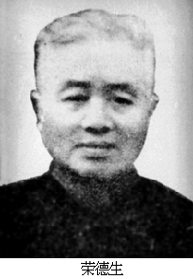
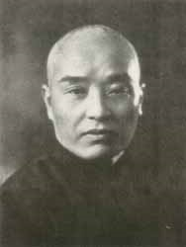

荣宗敬 荣德生 周学熙
荣家兄弟:是中国最大的民族资本家。以创办茂新、福新、申新面粉或纺织企业集团而著称于世。享有 “面粉大王”及“纺织大王”的美称。他俩除在兴办实业方面驰誉中外以外，同时在我国的农业、教育等事业的发展方面，也有很大的贡献。
周学熙：我国清末民初杰出的民族资本家，创办了新洋灰公司（河北唐山）、华新纺织公司、中国实业银行等企业。是华北地区早期工业化的奠基者之一,他所开创的实业集团奠定了京津唐地区近代工业的基础。在当时，他与江苏南通著名实业家张謇齐名，时称“南张北周”。
第三子目：近代民族工业的初步发展
5、阅读材料分析民族工业发展的特点
材料一：中国民族资本主义企业分布图
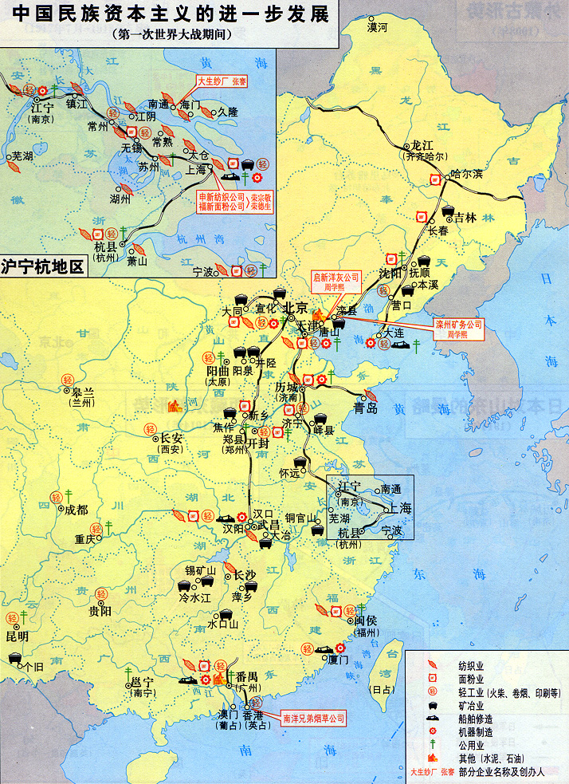
材料二：19世纪60年代和20世纪初我国轻重工业所占比重图
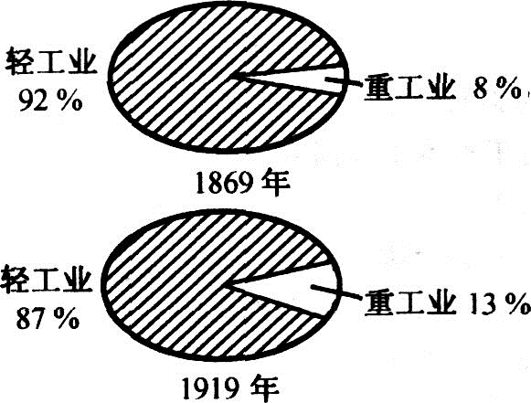
材料三 近代民族工业在国民经济总产值中的比重：在抗日战争以前,近代工业大约占10%左右,农业和手工业大约占90%左右。
材料四 发昌机器厂制造小火轮船时虽 “俱用华人”，但自身的技术力量还很薄弱，“发动机系英国造”。到80年代，受外商企业的排挤，发昌机器厂日趋衰落。后来，被英商在上海开办的耶松船厂吞并。
材料五 90年代初，天津武举李福明在北京开办一家机器面粉厂，使用外国进口蒸汽机磨，每天能磨细面粉200石。京城官府见机器面粉厂生意兴隆，就存心勒索。……李福明不甘心忍受压迫到官府去讲理。结果，官府给他扣上“私设磨坊”、“哄闹官署”等罪名，革去他的武举功名，“交刑部治罪”。李福明的机器面粉厂被迫关闭。
6、阅读材料结合课本内容思考民族工业发展的影响。
资产阶级在其短短的一生中还是为中国留下了一点积极的东西。他们为社会的新陈代谢提供了物质基础，使最初的改革和后来的革命有所依托。
——陈旭麓《近代中国社会的新陈代谢》

参考答案：
1、A 2、D 3、B 4、B
5、C 鸦片战争后,中国市场上的日常洋货已经充斥到“穷乡僻壤”,说明民众的生活与世界市场联系日趋紧密,故选C项。题干材料并没有涉及“关税主权”,排除A项;在近代,自然经济一直占据主导地位,排除B项;中国市场主动开放并非在19世纪中期以后,应该开始于19世纪末清政府自开商埠,排除D项。
6、B 材料中的“此后造船所用材料费由用船一方拨付”,改变了“不索取原价分文”的做法,是为了缓解洋务企业的经费压力。故答案为B项。材料所述“协造”方式只是由用船一方拨付造船所用材料费,并非由用船一方参与造船过程,排除A;材料所述并非表明所造船只作为商品进入市场,排除C;D材料不能反映,排除。
7、A 材料反映的是当时的国人对倡导洋务或与洋务有关的人和事件持轻视反对态度,体现出传统观念对外来事物的排斥,故A项正确;倡导洋务和出使国外不是崇洋媚外的行为,故B项错误;材料中没有体现洋务运动只学器物,不学制度而受到批判,故C项错误;国人抵制洋务不是因受外国侵略而产生的爱国情感,而是对外来文明的抵触,故D项错误。

